# Міністерство освіти і науки України

Національний технічний університет України «Київський політехнічний інститут імені Ігоря Сікорського"

Факультет інформатики та обчислювальної техніки Кафедра інформатики та програмної інженерії

Звіт

з лабораторної роботи № 1 з дисципліни

«Основи комп’ютерних систем та мереж»

Варіант 7

Виконав студент ІП-11 Головня Олександр Ростиславович

(шифр, прізвище, ім'я, по батькові)

Перевірив

( прізвище, ім'я, по батькові)

Київ 2021

Лабораторна роботаNo 1

**Тема:ВВЕДЕННЯ В ПРОГРАМУ CISCO PACKET TRACER,**

**РЕЖИМ СИМУЛЯЦІЇ.**

**Мета заняття:** вивчити інтерфейс програми Cisco Packet Tracer,головне

меню,панель інструментів, устаткування, лінії зв'язку, графічне меню,

елементи анімації і симуляції, застосувати отримані знання при виконанні

практичних завдань.

**Постановка задачі**

Постановка заключається в слідуванні як по інструкції, спочатку створюємо мережу з 2 ПК, з’єднуємо і провіряємо з’єднання через PING.

Наступне завдання: аналогічне створення мережі, з хабами. Потім з одного ПК відправляємо пакет до іншого(Симуляція). Пакет пройде 4 рази, що ми бачимо в терміналі

Останнє завдання просто надаємо ПК ip та йде провірка через команду ipconfig.(Також для наглядності провірка ip для іншого пк)

**Завдання 1.1. Створення мережі з двох ПК в програмі Cisco Parket Tracer**

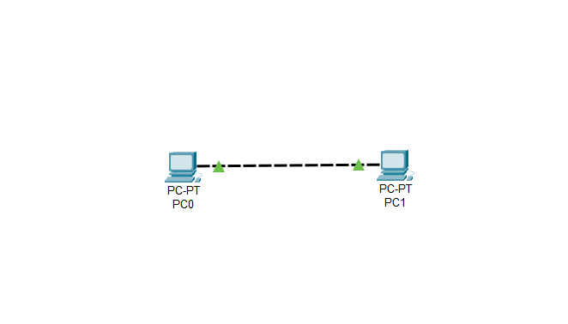

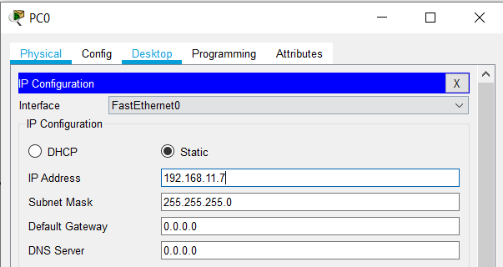

**Завдання 1.2. Вивчення режиму симуляції в Cisco Packet Tracer.**

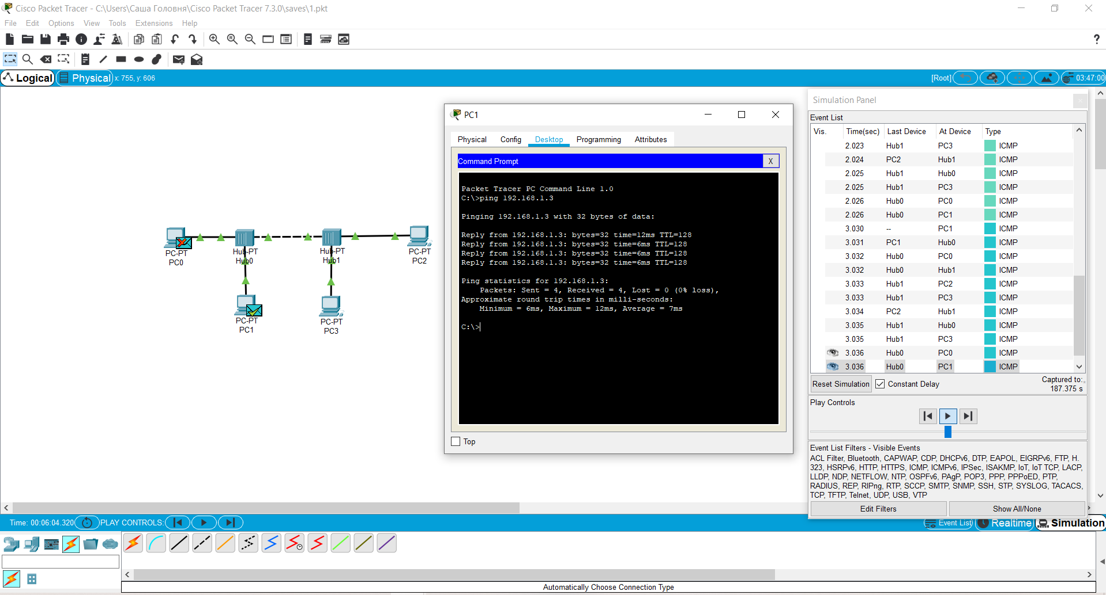

**Завдання 1.3. Налаштування мережевих параметрів ПК в його графічному інтерфейсі**

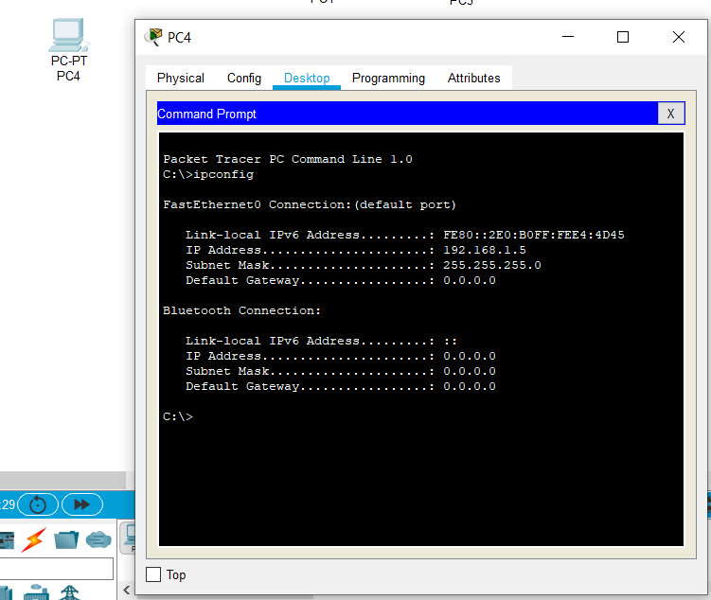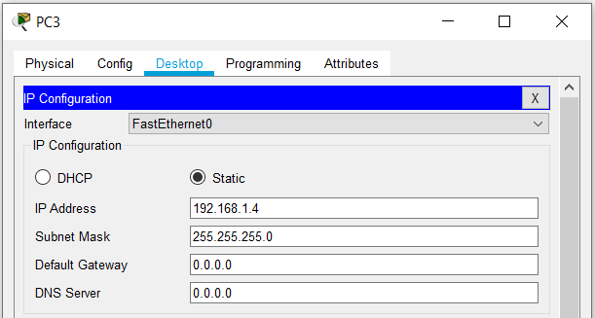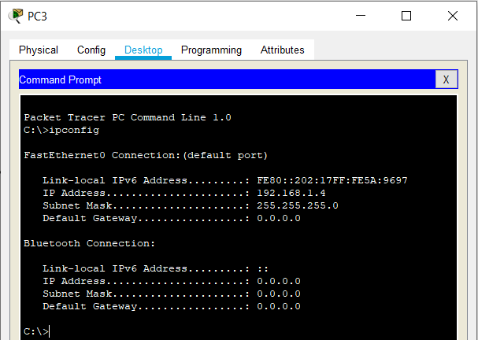

**Висновок:** Ми вивчили інтерфейс програми Cisco Packet Tracer,головне

меню,панель інструментів, устаткування, лінії зв'язку, графічне меню,

елементи анімації і симуляції, та застосовувати отримані знання при виконанні практичних завдань. Створили мережу з декількох ПК, перевірили їх з'єднання, налаштували мережеві параметри в графічному інтервесті та дослідили режим симуляції.